0:/
├── MERCADO.CAT ← dicionário do banco (até 40 tabelas)
│ CLIENTES -> MERC0001.TBL
│ PRODUTO -> MERC0002.TBL
│ VENDAS -> MERC0003.TBL
├── MERC0001.TBL ← tabela CLIENTES (header com SEUS campos + registros)
├── MERC0002.TBL ← tabela PRODUTO (header com OS campos dela)
└── MERC0003.TBL ← tabela VENDAS
Cada .TBL carrega no próprio header os descritores dos seus campos (nome, tipo, PK, AI, NULL) — por isso os campos de CLIENTES não se misturam com os de PRODUTO. O nome do arquivo é gerado sozinho: 4 letras do banco + sequência (MERC0001, MERC0002...), então nunca colide.
🖥️ No Studio Create, o fluxo é:
Banco: MERCADO → CRIAR BANCO (uma vez só).
Tabela: CLIENTES → desenhe os campos (codigo I4 PK AI, nome C30, cpf C15) → + CAMPO em cada um → CRIAR TAB.
Mude apenas o campo Tabela para PRODUTO (o campo Banco continua MERCADO) → desenhe os campos dela (id I4 PK AI, descr C30, preco I4, estoque I4) → CRIAR TAB.
Repita para VENDAS, FORNECEDOR, o que precisar.
PESQ. BANCO → o memo lista CLIENTES, PRODUTO, VENDAS.
PESQ. CAMPOS com PRODUTO no campo Tabela → mostra só os campos de PRODUTO.
E no Banco Studio (o de dados/INSERT/SELECT), é a mesma lógica: Banco MERCADO fixo, e você troca a tabela no campo Tabela para inserir/consultar em cada uma.
📏 Limites atuais (para planejar)

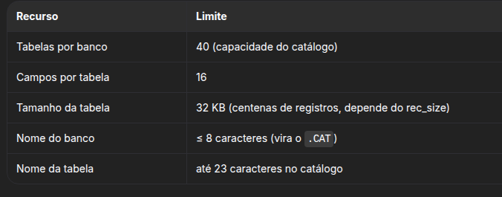

🧠 Regra mental de quando separar em bancos
Mesmo sistema/assunto → mesmas tabelas no mesmo banco: MERCADO com CLIENTES, PRODUTO, VENDAS.
Sistemas isolados → bancos separados: MERCADO, RH, ESTOQUE2 — cada um com seu .CAT, sem ver os dados do outro (isolamento por arquivo, como conversamos).

